Тема 2. Оказание первой помощи при наружных кровотечениях

2.6. Наложение кровоостанавливающего жгута

Наложение кровоостанавливающего жгута (табельного или импровизированного) осуществляется для временной остановки сильного кровотечения, когда выполнить прямое давление на рану или наложить давящую повязку невозможно или указанные способы неэффективны. Наложение жгута сопровождается полным прекращением кровотока в конечности и сильным дискомфортом для пострадавшего. Жгут накладывается в соответствии со следующими правилами:

1). Жгут следует накладывать только при кровотечении из конечностей, которое невозможно остановить другими способами.

|  |
| --- |
| **Это важно!**  **Наложение**  кровоостанавливающего жгута на голень и предплечье также возможно и эффективно. |

2). Жгут необходимо накладывать между раной и сердцем, на расстоянии 5-7 см от раны. Если место ранения неизвестно (например, скрыто одеждой), жгут накладывается на конечность максимально близко к туловищу.

|  |
| --- |
| **Это важно!**  **Не рекомендуется** наложение кровоостанавливающего жгута на 5 среднюю треть плеча, нижнюю треть бедра и на суставы. Если планируемое место наложения жгута приходится на указанные части конечностей, следует накладывать кровоостанавливающий жгут на 5-7 см выше них. |

3). Жгут на голое тело накладывать нельзя, только поверх одежды или тканевой (бинтовой) прокладки. Некоторые модели жгута (например, жгут-турникет) в соответствие с инструкцией по их применению рекомендуется накладывать на голое тело.

4). Перед наложением эластичный жгут следует завести за конечность, растянуть (рисунок 23) и обернуть вокруг конечности.

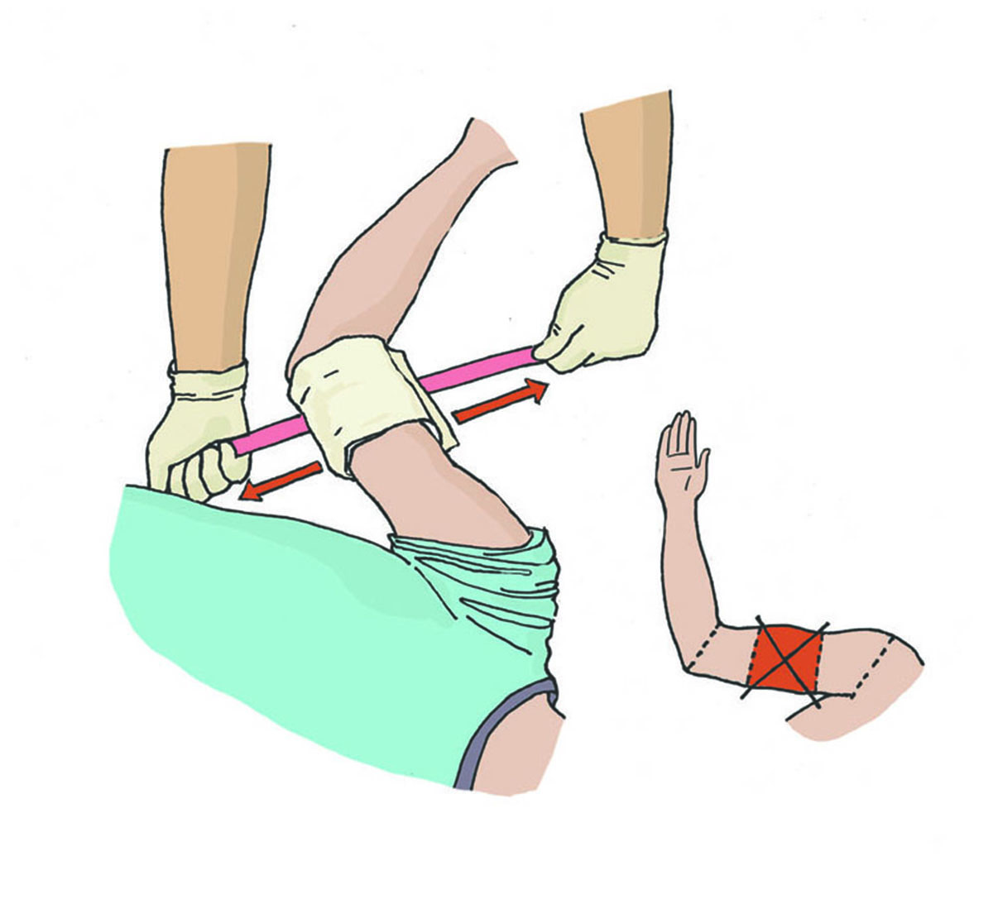

Рисунок 23

5). Кровотечение останавливается первым (растянутым) туром жгута, все последующие (фиксирующие) туры накладываются так, чтобы каждый последующий тур примерно наполовину перекрывал предыдущий (рисунок 24).

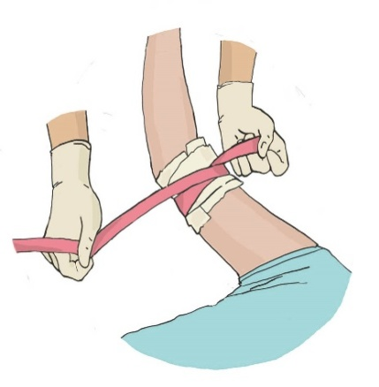

Рисунок 24

6). Жгут не должен быть закрыт повязкой или одеждой, т.е. должен быть на виду.

7). Точное время наложения жгута следует указать в записке, записку поместить под жгут (рисунок 25). Допускается указание времени наложения маркером на открытом участке тела пострадавшего (щека, лоб). В жгутах некоторых конструкций предусмотрено место для указания времени.

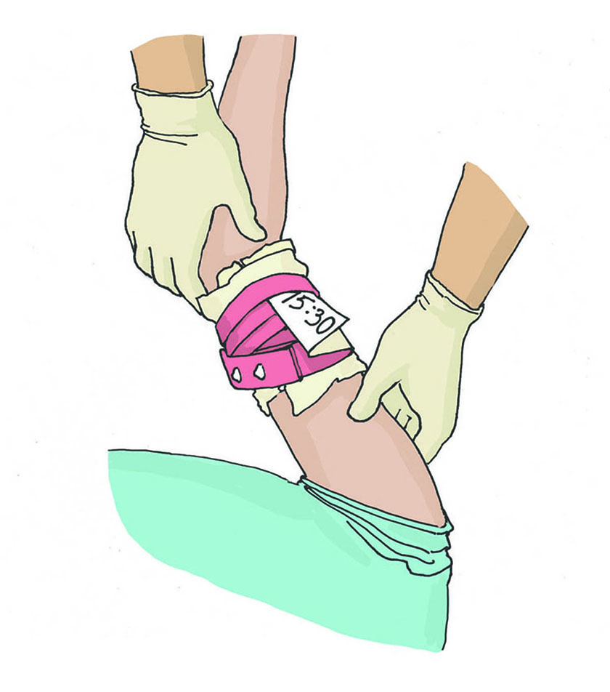

Рисунок 25

8). После наложения жгута конечность следует иммобилизировать (обездвижить) и термоизолировать (укутать) доступными способами.

9). Относительно безопасный срок наложения жгута на конечность составляет 2 часа, независимо от температуры окружающей среды. Снятие жгута, находящегося на конечности более 2 часов, вне медицинской организации не рекомендуется.

10). В случае очевидной задержки эвакуации (более 2 часов), подготовленными лицами может быть осуществлена попытка ослабления жгута через 1-1,5 ч от момента его наложения для чего следует сделать следующее:

а) Осуществить прямое давление на рану.

б) Ослабить жгут на 15 минут.

в) По возможности выполнить лёгкий массаж конечности, на которую был наложен жгут.

г) Наложить жгут чуть выше предыдущего места наложения.

Внимание! В случае возобновления кровотечения, несмотря на прямое давление на рану немедленно затянуть жгут. В видео по ссылке 11 представлено наложение кровоостанавливающего жгута типа Эсмарха.



Cсылка 11

Для того, чтобы наложить жгут турникетного типа, выполняются следующие действия:

- плотно обернуть ленту вокруг конечности, пропустив ее через пряжку и закрепив липучкой;

- поворачивать вороток жгута до остановки кровотечения;

- зафиксировать вороток установленным производителем способом.

Жгуты турникетного типа больше подходят для самопомощи, чем жгуты в виде эластичных лент.

Наложение кровоостанавливающего жгута для самопомощи представлено на видео по ссылке 12. Наложение такого жгута в процессе взаимопомощи – по ссылке 13.

 Cсылка 12 Ссылка 13

В качестве импровизированного жгута можно использовать подручные средства: тесьму, платок, галстук и другие подобные вещи (рисунок 26). Из указанных материалов делается петля, закручивающаяся до остановки или значительного ослабления кровотечения с помощью любого прочного предмета (металлического или деревянного прута). При достижении остановки кровотечения прут прибинтовывают к конечности. Импровизированные жгуты накладываются также по вышеописанным правилам. Эффективность, безопасность и удобство наложения жгутов из подручных материалов намного ниже, чем у табельных.

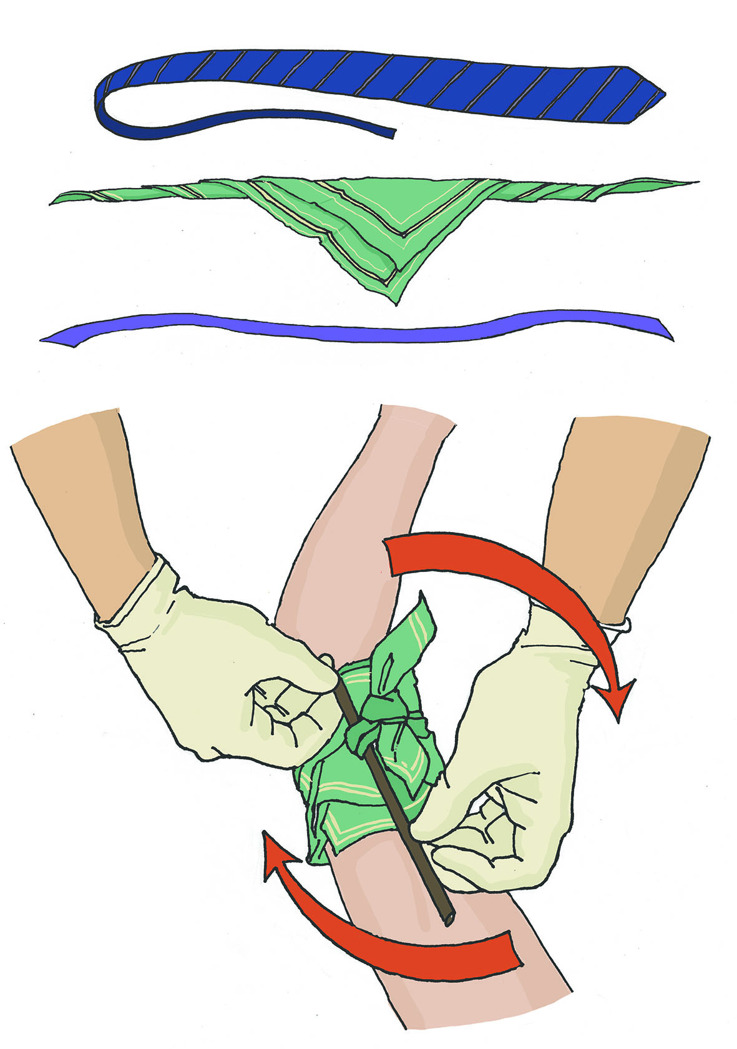

Рисунок 26

|  |
| --- |
| **Это важно!**  **Не рекомендуется** использование табельного или импровизированного жгута шириной менее 2,5 см. |